**Příloha č. 1 k nařízení města Strážnice č. 2/2023,**

**kterým se vydává trží řád a kterým se ruší nařízení města Strážnice č. 1/2015**

1. **Náměstí Svobody, na pozemcích parc. č. 286 a 287 v k.ú. Strážnice na Moravě**

Celková plocha: cca 420 m2

Provozovatel: město Strážnice

Správce: město Strážnice

Vybavení: nádoby na odpadky, osvětlení

Doba prodeje: 8.00 - 22.00 hod.

Pravidla: slouží pro prodej potravinářského a nepotravinářského zboží a živých kaprů

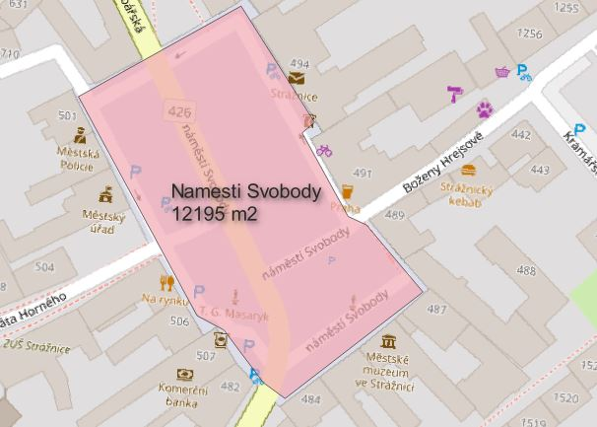

1. **Ulice Preláta Horného a Kostelní, na pozemcích parc. č. 16 a 1725 v k.ú. Strážnice na Moravě**

Celková plocha: cca 90 m2

Provozovatel: město Strážnice

Správce: město Strážnice

Vybavení: nádoby na odpadky, osvětlení

Doba prodeje: 8.00 - 22.00 hod.

Pravidla: slouží pro prodej potravinářského a nepotravinářského zboží a živých kaprů

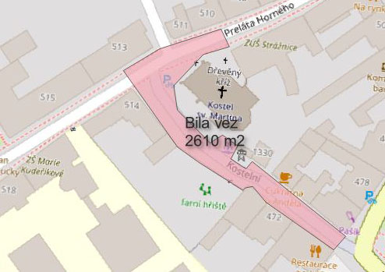

1. **Ulice Boženy Hrejsové -Dřevárka na pozemcích parc.č. 1997/2 a 269/3 v k.ú. Strážnice na Moravě**

Celková plocha: cca 410 m2

Provozovatel: město Strážnice

Správce: město Strážnice

Vybavení: nádoby na odpadky, osvětlení

Doba prodeje: bez omezení

Pravidla: slouží pro prodej potravinářského a nepotravinářského zboží

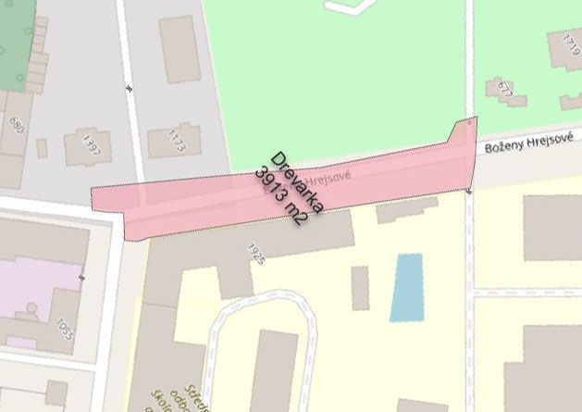

1. **Ulice Jana Skácela – u Kulturního domu na pozemku parc.č. 797/6 v k.ú. Strážnice na Moravě**

Celková plocha: cca 90 m2

Provozovatel: město Strážnice

Správce: město Strážnice

Vybavení: nádoby na odpadky, osvětlení

Doba prodeje: 8.00 - 22.00 hod.

Pravidla: slouží pro prodej potravinářského a nepotravinářského zboží

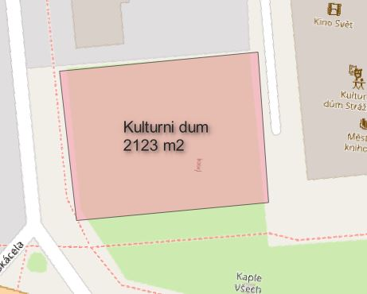

1. **Ulice Veselská – Penny na pozemku parc.č. 797/1 v k.ú. Strážnice na Moravě**

Celková plocha: cca 90 m2

Provozovatel: CXD CZECH s.r.o.; V celnici 1031/4, Nové Město, 110 00 Praha, IČ 06024271

Správce: CXD CZECH s.r.o.; V celnici 1031/4, Nové Město, 110 00 Praha, IČ 06024271

Vybavení: nádoby na odpadky, osvětlení

Doba prodeje: 8.00 - 22.00 hod.

Pravidla: slouží pro prodej potravinářského a nepotravinářského zboží a živých kaprů

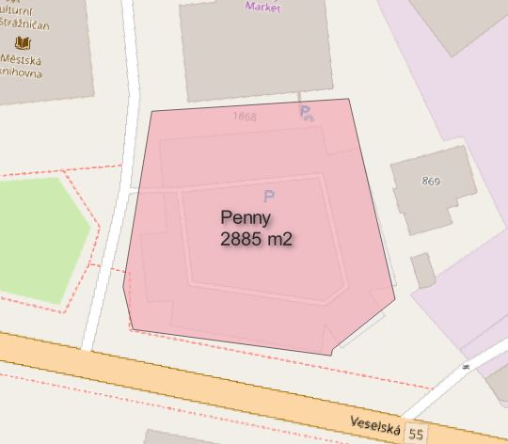

1. **Ulice bzenecká – přístaviště Baťův kanál na pozemcích parc.č. 1935/1 a 338/1 v k.ú. Strážnice na Moravě**

Celková plocha: cca 90 m2

Provozovatel: město Strážnice

Správce: město Strážnice

Vybavení: nádoby na odpadky, osvětlení

Doba prodeje: 8.00 - 22.00 hod.

Pravidla: slouží pro prodej potravinářského a nepotravinářského zboží, pořádání kulturních a společenských akcí

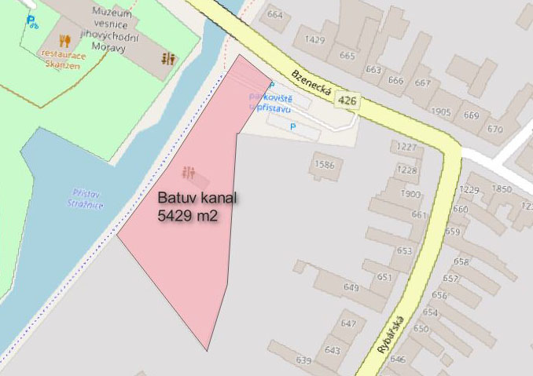

1. **Ulice Bzenecká – Areál TJ Jiskra na pozemcích parc.č. 3088/2 a 3108/1 v k.ú. Strážnice na Moravě**

Celková plocha: cca 60 m2

Provozovatel: město Strážnice

Správce: město Strážnice

Vybavení: nádoby na odpadky, osvětlení

Doba prodeje: 8.00 - 22.00 hod.

Pravidla: slouží pro prodej potravinářského a nepotravinářského zboží, pořádání kulturních a společenských akcí

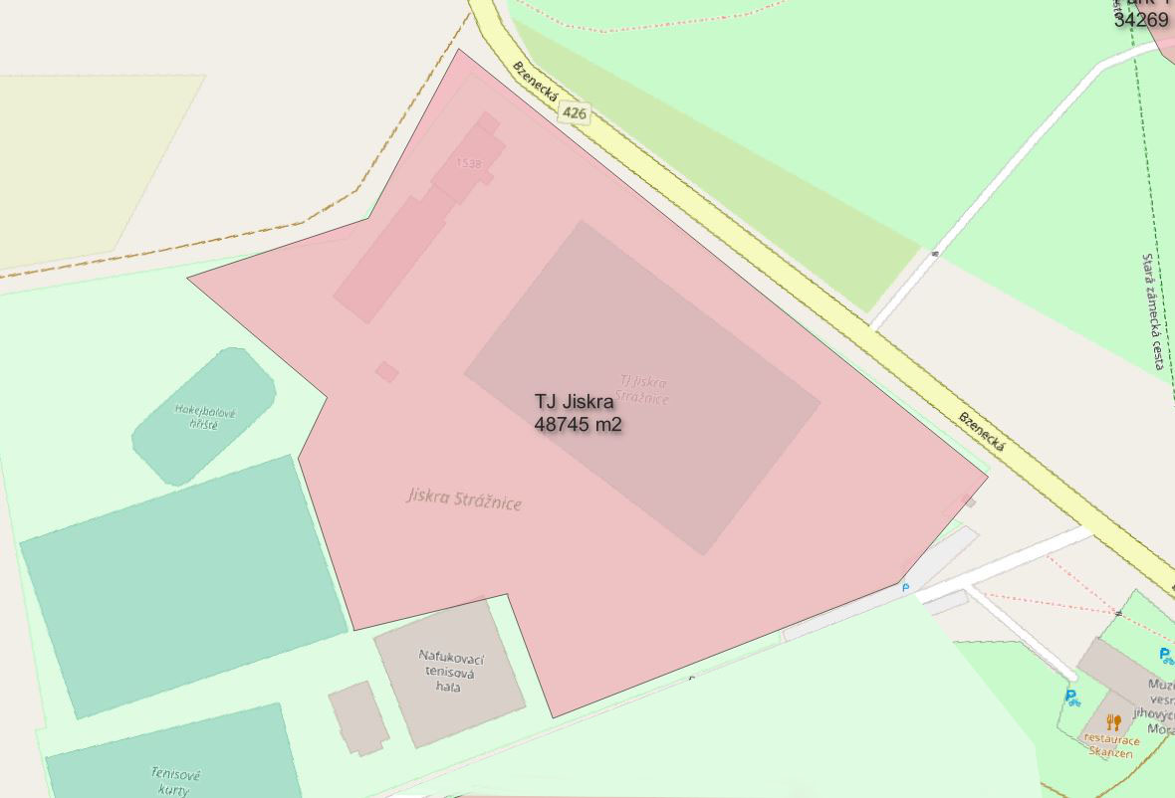

1. **Areál zámeckého parku na pozemcích parc.č. 1943, 1965, 1982, 1988, 1991 a 1992 v k.ú. Strážnice na Moravě**

Celková plocha: cca 630 m2

Provozovatel: NÚLK Strážnice

Správce: NÚLK Strážnice

Vybavení: nádoby na odpadky, osvětlení

Doba prodeje: 06.00 - 05.00 hod.

Pravidla: slouží pro prodej potravinářského a nepotravinářského zboží, pořádání kulturních a společenských akcí

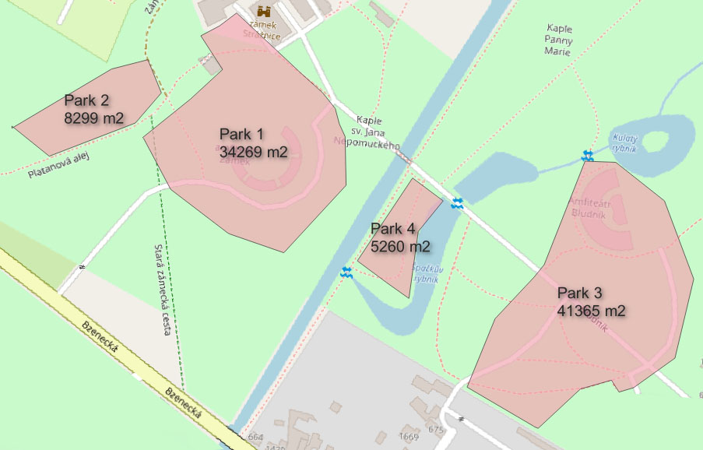

1. **Areál Muzeum vesnice jihovýchodní Moravy na pozemcích parc.č. 3119/1, 3118/1, 3118/2, 3118/20, 3085/2, 3086/1, 3086/28, 2086/45, 3086/49, 2086/50, 3050/1, 3051/1, 3052, 3053, 3054/1, 3054/2, 3054/3, 3055/1, 3055/2, 3055/3, 3055/4 a 3055/5 v k.ú. Strážnice na Moravě**

Celková plocha: cca 350 m2

Provozovatel: NÚLK Strážnice

Správce: NÚLK Strážnice

Vybavení: nádoby na odpadky, osvětlení

Doba prodeje: 8.00 - 22.00 hod.

Pravidla: slouží pro prodej potravinářského a nepotravinářského zboží, pořádání kulturních a společenských akcí

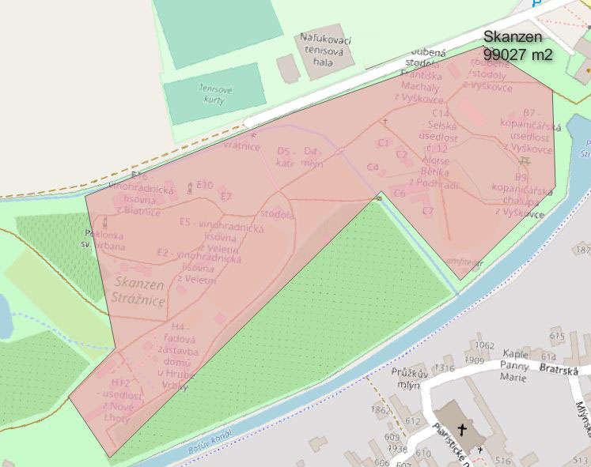

1. **Areál letního kina na pozemcích parc.č. 1994 a 1995 v k.ú. Strážnice na Moravě**

Celková plocha: cca 70 m2

Provozovatel: NÚLK Strážnice

Správce: NÚLK Strážnice

Vybavení: nádoby na odpadky, osvětlení

Doba prodeje: 8.00 - 24.00 hod.

Pravidla: slouží pro prodej potravinářského a nepotravinářského zboží, pořádání kulturních a společenských akcí

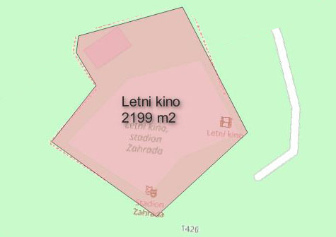

1. **Baťův kanál – komora na Veličce na pozemku parc.č. 7249 v k.ú. Strážnice na Moravě**

Celková plocha: cca 90 m2

Provozovatel: město Strážnice

Správce: město Strážnice

Vybavení: nádoby na odpadky

Doba prodeje: 8.00 - 22.00 hod.

Pravidla: slouží pro prodej potravinářského a nepotravinářského zboží

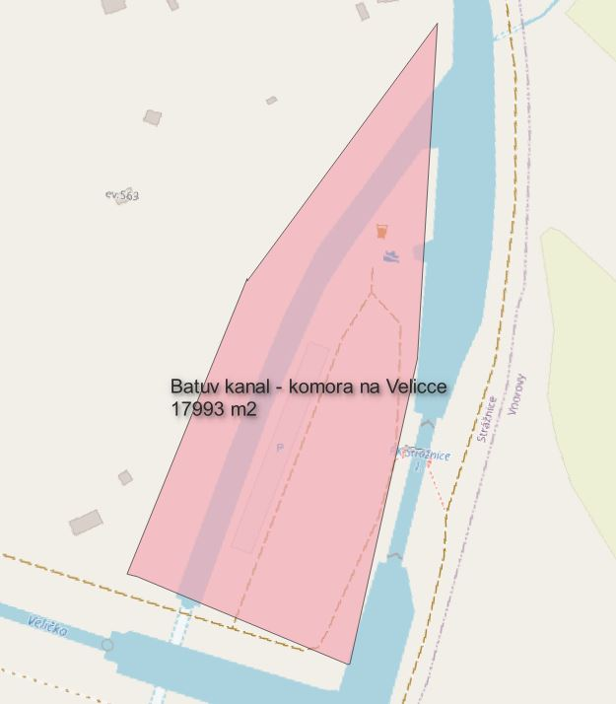

1. **Hotařská búda na pozemcích parc.č.4503 a 4504/1 v k.ú. Strážnice na Moravě**

Celková plocha: cca 100 m2

Provozovatel: město Strážnice

Správce: město Strážnice

Vybavení: nádoby na odpadky, osvětlení

Doba prodeje: 8.00 - 24.00 hod.

Pravidla: slouží pro prodej potravinářského a nepotravinářského zboží, pořádání kulturních a společenských akcí

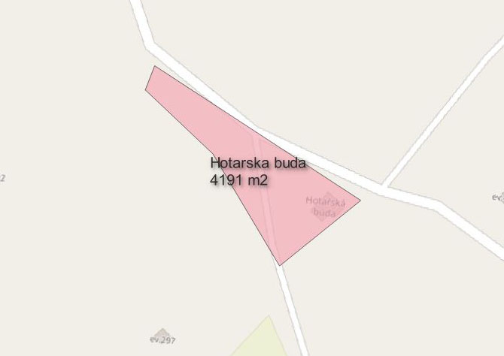

1. **Žerotín na pozemcích parc.č. 4468/13 a 4467/1 v k.ú. Strážnice na Moravě**

Celková plocha: cca 60 m2

Provozovatel: město Strážnice

Správce: město Strážnice

Vybavení: nádoby na odpadky, osvětlení

Doba prodeje: 8.00 - 24.00 hod.

Pravidla: slouží pro prodej potravinářského a nepotravinářského zboží, pořádání kulturních a společenských akcí

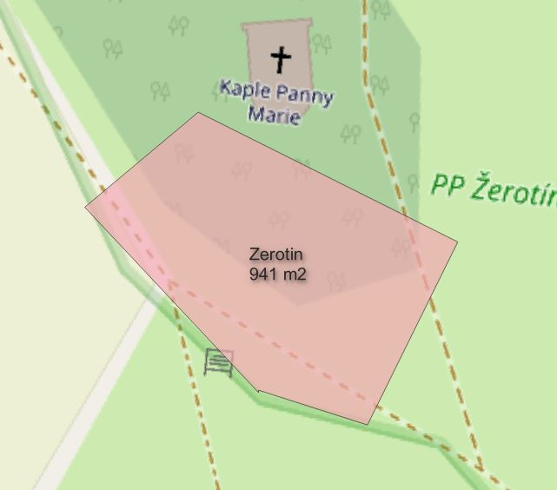

1. **Ulice Skalická na pozemku parc.č. 2910 v k.ú. Strážnice na Moravě**

Celková plocha: cca 50 m2

Provozovatel: město Strážnice

Správce: město Strážnice

Vybavení: nádoby na odpadky, osvětlení

Doba prodeje: 8.00 - 22.00 hod.

Pravidla: slouží pro prodej potravinářského a nepotravinářského zboží

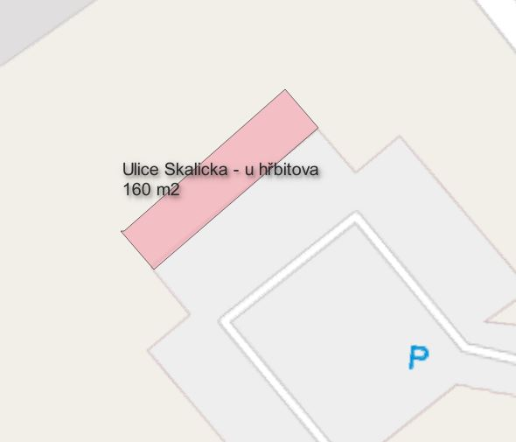

1. **Ulice Jana Skácela na pozemcích parc.č.621/1, 622/1 a 622/2 v k.ú. Strážnice na Moravě**

Celková plocha: cca 900 m2

Provozovatel: město Strážnice

Správce: město Strážnice

Vybavení: nádoby na odpadky, osvětlení

Doba prodeje: 8.00 - 22.00 hod.

Pravidla: slouží pro umístění lunaparků, kolotočů, prodej potravinářského a nepotravinářského zboží

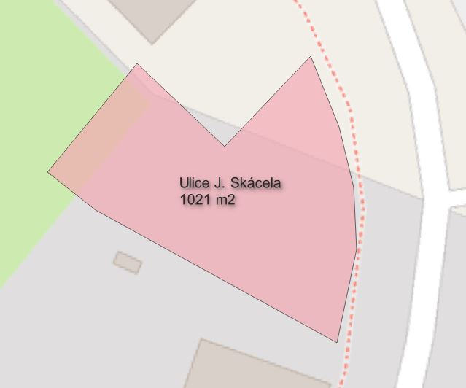

1. **Chovatelský areál na pozemku parc.č. 1707 v k.ú. Strážnice na Moravě**

Celková plocha: cca 90 m2

Provozovatel: město Strážnice

Správce: město Strážnice

Vybavení: nádoby na odpadky, osvětlení

Doba prodeje: 8.00 - 22.00 hod.

Pravidla: slouží pro prodej potravinářského a nepotravinářského zboží a drobného zvířectva

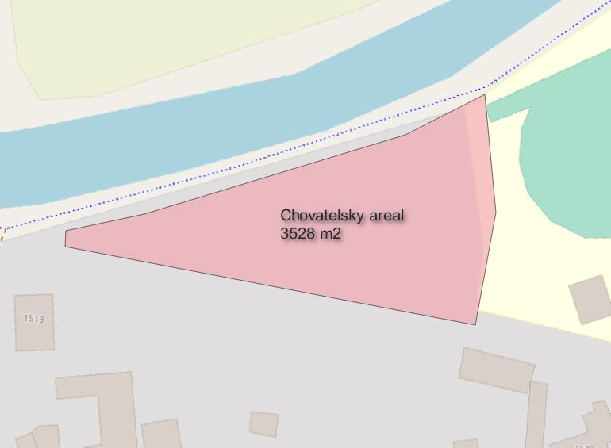

1. **Ulice Skalická u motorestu na pozemku parc.č.2946 v k.ú. Strážnice na Moravě**

Celková plocha: cca 50 m2

Provozovatel: Pavková Ingrid, Skalická 1318, 69662 Strážnice

Správce: Pavková Ingrid, Skalická 1318, 69662 Strážnice

Vybavení: nádoby na odpadky,

Doba prodeje: 8.00 - 22.00 hod.

Pravidla: slouží pro prodej potravinářského a nepotravinářského zboží

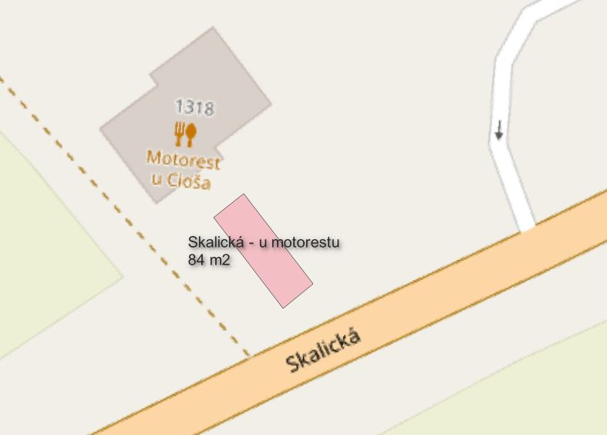

1. **Parkoviště - ulice Kostelní na pozemku parc.č.187/1 v k.ú. Strážnice na Moravě**

Celková plocha: cca 500 m2

Provozovatel: město Strážnice

Správce: město Strážnice

Vybavení: nádoby na odpadky, osvětlení

Doba prodeje: 8.00 - 22.00 hod.

Pravidla: slouží pro umístění lunaparků, kolotočů, prodej potravinářského a nepotravinářského zboží

